COLEGIO REPÚBLICA DOMINICANA IED INFORMÁTICA GRADO SEXTO 601-602 Sede A
J.M. INFORMÁTICA Docente: Fabio Moreno Primer Trimestre Académico 2.024
- Completar el siguiente crucigrama usando las palabras que se encuentran más abajo y que se relacionan con términos utilizados en INFORMÁTICA:
  - Recortar y pegar este crucigrama en el cuaderno de la asignatura.

0 | A | B | C | D | E | F | G | H | I | J | K | L | LL | M | N | Ñ | O | P | Q | R | RR | S | T | U | V | W | X
1
2
3 |  |  |  |  |  |  |  |  |  |  |  | i | m | P | r | e | s | o | r | a
4 |  |  |  |  |  |  |  |  |  |  |  |  |  |  |  | S
5 |  |  |  |  |  |  |  | D |  |  |  | s | i | s | T | e | m | a | o | p | e | r | a | t | i | v | o
6 |  |  |  |  |  |  |  |  |  |  |  |  |  |  |  |  |  |  |  | a
7 |  |  |  |  |  |  |  |  |  |  |  |  |  |  |  |  |  |  |  | R
8 |  |  |  | i |  |  |  |  |  |  |  |  |  |  |  |  |  |  |  | l
9 |  | w | i | N | d | o | w | s |  |  |  |  |  |  |  |  |  |  | p | a | n | t | a | L | L | a
10 |  |  |  | t |  |  |  |  |  |  |  |  |  |  |  |  |  |  |  | n
11 |  |  |  | e |  |  |  |  |  |  |  |  |  |  |  |  |  |  |  | t
12 |  |  |  | r |  |  |  |  |  |  |  |  |  | b |  |  |  |  |  | E
13 |  |  |  | n |  |  |  |  | p |  |  |  |  | U |  |  |  |  |  | s | o | f | t | w | a | R | e
14 |  |  |  | e |  |  |  |  | A |  |  |  |  | s
15 | m | U | l | t | i | m | e | d | i | a |  |  |  | c
16 |  |  |  |  |  |  |  |  | n |  |  |  |  | a
17 |  |  |  |  |  |  |  |  | t |  |  | L |  | d
18 |  |  |  |  |  |  |  |  |  |  |  |  |  | o
19 |  |  |  |  |  |  |  |  |  |  |  |  |  | r | e | D
20 | h | A | r | d | w | a | r | e |  |  |  |  |  |  | s
21 |  |  |  |  |  |  |  |  |  |  |  |  |  |  | c
22 |  |  |  |  |  |  |  |  |  |  |  |  |  |  | r
23 |  |  |  |  |  |  | X |  |  |  |  |  |  |  | i
24 |  |  |  |  |  |  |  |  |  | S |  |  |  |  | T
24 |  |  |  |  |  |  |  |  |  |  |  |  |  |  | o
25 |  |  |  |  |  |  |  |  |  |  | m | e | M | o | r | i | a | r | a | m
26 |  |  |  |  |  |  |  |  |  |  |  |  |  |  | i
27 |  |  |  |  |  |  |  |  |  |  |  |  |  |  | o

Palabras del crucigrama: Impresora, teclado, internet, Windows, memoriaram, hardware, software, www, paint, buscador, multimedia, red, escritorio,

presentaciones, sistemaoperativo, parlantes, software, pantalla, unidades, explorador, procesadortexto, puertousb.
  - En el computador o Tablet ingresar a misdocumentos

Crear en misdocumentos una nueva carpeta llamada trabajo1_601_código

Transcribir el crucigrama resuelto en Word

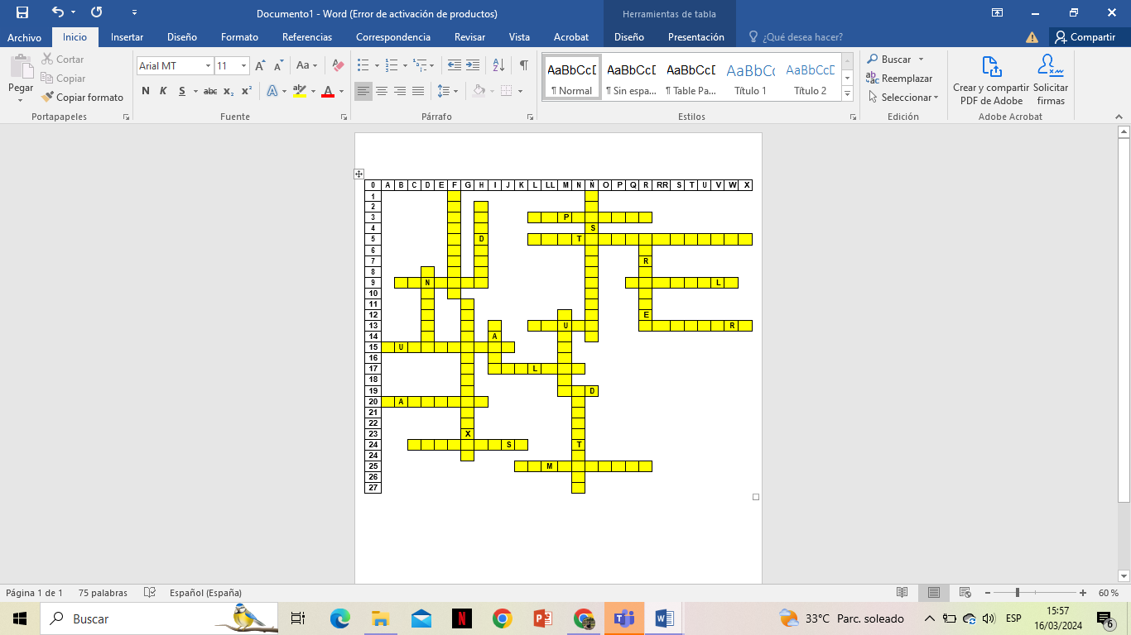

Guardar el crucigrama realizado en Word con el nombre practica_1

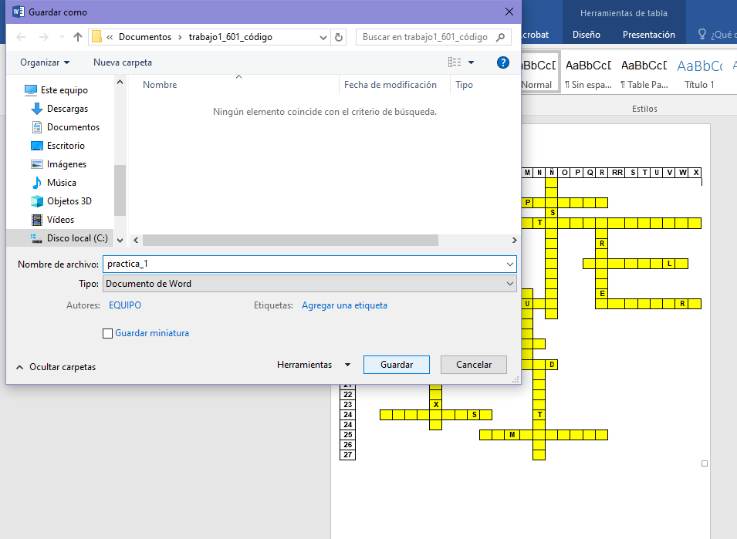

Al finalizar se debe ver de la siguiente manera:

Por último guardar la carpeta creada en misdocumentos en una memoria USB

  - Realizar un diccionario en el cuaderno de informática con el significado de cada una de las palabras utilizadas en la solución del crucigrama anterior y dibujar la seña colombiana de cada una.

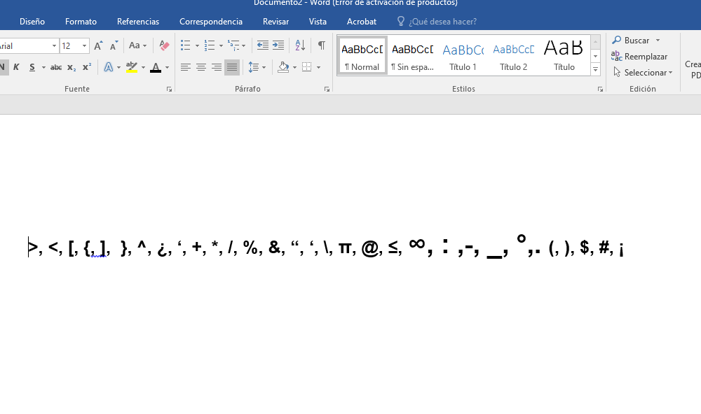
- Crear un documento nuevo en Word para digitar los siguientes símbolos, escribe el nombre y un ejemplo de cómo usar cada uno en el mismo archivo de word:
Guardar en una nueva carpeta dentro de la carpeta trabajo1_601_código de misdocumentos llamada practica_2 (Guardar en la memoria USB).

Al finalizar se debe ver de la siguiente manera:

3. Crea en canva un mapa mental donde explique qué es un sistema operativo y los tipos de sistema operativo que existen actualmente con su repectivo logo (ver guía de plan de mejoramiento con las instrucciones de uso de canva) Al terminar el mapa mental, selecciona en “compartir”, luego en “Descargar”. Como “imagen” y guardarlo con el nombre de practica_3 en la carpeta de trabajo1_601_código (Guardar en la memoria USB).
Al finalizar se debe ver de la siguiente manera:
- Crear un archivo nuevo en Word y trascribir un cuento de 2 páginas (mínimo 6 párrafos) y realizar las siguientes indicaciones:
- En el primer párrafo debe utilizar la fuente times new Román 12 puntos y color verde oscuro.
- En el segundo párrafo va a tachar.
- En el tercer párrafo debe poner la letra en negrilla y subrayar las palabras graves (palabras con acento en la penúltima sílaba. Ejemplo: lápiz, cuaderno, árbol).
- En el cuarto párrafo debe utilizar una fuente con letra cursiva y 14 puntos y color rojo, con resaltado de fondo azul oscuro.
- En el quinto párrafo debe insertar 1 imágen ilustrativas del cuento.
- En el párrafo 6 debe insertar la fuente bibliográfica de donde se tomaron las imágenes y el cuento, relacionando el autor y el título del mismo así como la editorial que lo publicó.
Guardar el archivo de Word con el nombre de cuentoseilustraciones (Guardar en la memoria USB).
Al finalizar se debe ver de la siguiente manera:

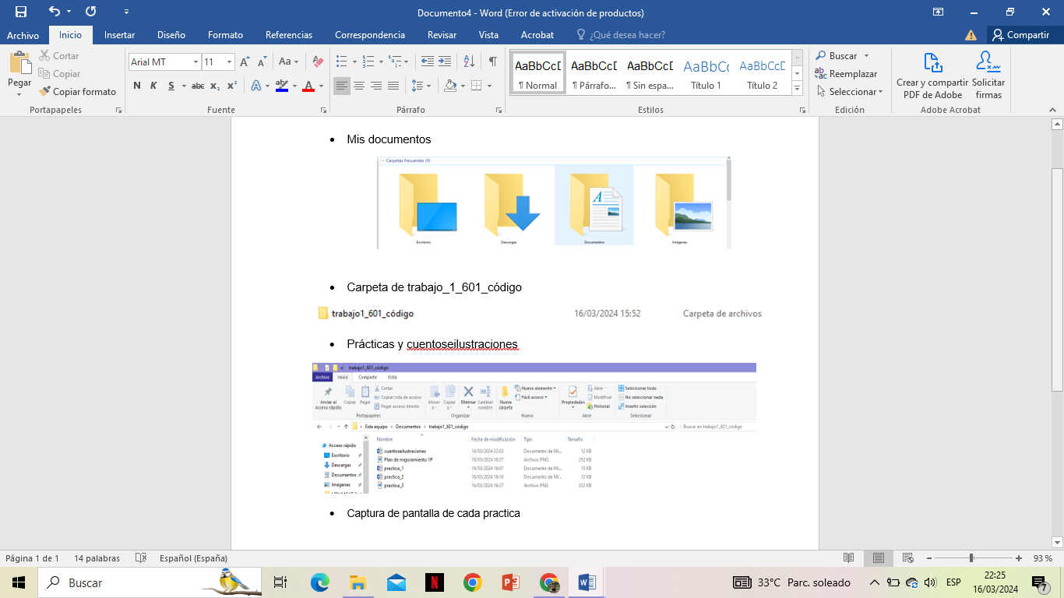
- Tome una captura de pantalla en la que muestre la ruta en que se encuentra su carpeta de trabajo y los documentos que usted ha desarrollado con su trabajo. Organice cada captura de pantalla en el procesador de texto (Word). (Guardar en la memoria USB).
Guardar el Word con el nombre capturas de pantalla:
Al finalizar se debe ver de la siguiente manera en la carpeta:

- Cree un nuevo documento de word en el cual va a crear la tabla con las imágenes como se muestra abajo. El formato para guardar las imágenes es nombredelaimagen.PNG. Conserve los mismos nombres según la guía de trabajo (ver el nombre de cada imagen). Las imágenes deben estar sin fondos.

Imagen 1 | Imagen 2 | Imagen 3 | Imagen 4
 | 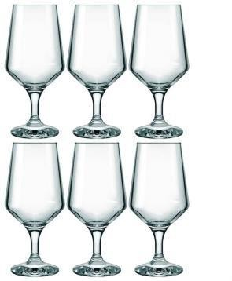
Imagen 5 | Imagen 6 | Imagen 7 | Imagen 8
 |  | 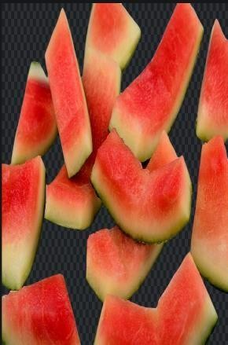 | 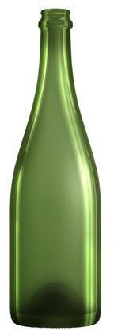

Guardar el documento de Word con el nombre imágenes.
Al finalizar se debe ver de la siguiente manera:

IMPORTANTE: TODOS LOS TRABAJOS DEBEN IR GUARDADOS EN LA
MEMORIA USB DE IGUAL FORMA QUE EN MIS DOCUMENTOS.

(Guía flexibilizada por la mediadora Johana Rodríguez con aprobación de la
docente de apoyo Johana Parrado y el docente titular Fabio Moreno)

Firma acudiente Firma estudiante Firma docente

